Dispositivos de comando

Console de operação
A máquina é monitorada e controlada através do console de operação.

Lado frontal
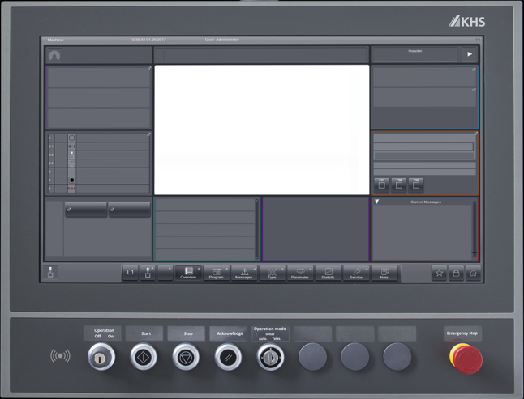
Figura Erro! Nenhum texto com o estilo especificado foi encontrado no documento.-1: Exemplo de console de operação
O console de operação possui um monitor para a interface gráfica do usuário e, embaixo, uma série de elementos de comando.
Os elementos de comando do console de operação são (da esquerda para a direita):
 | Transponder RFID
 | Seletora com chave [Liberação da tensão de comando]
 | Botão de pressão luminoso [Iniciar]
 | Botão de pressão [Parar]
 | Botão de pressão luminoso [Confirmar]
 | Interruptor de chave sem função
 | Seletor luminoso [Tensão de comando 0/1]
 | Reserva
 | Reserva
 | Botão de [parada de emergência]

Funcionamento
O monitor é um monitor capacitivo multitouch e mostra a interface gráfica de controle ao usuário. O monitor é ligado com o interruptor principal.
 | Um monitor capacitivo multitouch reage ao toque dos dedos ou a dispositivos condutores de entrada, por exemplo, canetas especiais para tablets. O monitor não reage a luvas, lápis ou unhas.

Para informações sobre a estrutura, o funcionamento e a operação da interface gráfica do usuário, consulte a seção - “Interface gráfica do usuário”.

Os elementos de comando abaixo do monitor têm o seguinte significado:
Elemento de comando | Tipo | Significado
  [Liberação de tensão de comando] | Interruptor de chave, duas posições | Libera ou bloqueia a ativação da tensão de comando.
  [Iniciar] | Botão pulsante luminoso | Aciona a máquina.
[Parar] | Botão de pressão | Para a máquina
  [Confirma] | Botão pulsante luminoso | Confirma uma mensagem.
 | Interruptor de chave | Não alocado
[Tensão de controle] | Seletor luminoso, duas posições | Liga ou desliga a tensão de comando:  - [Ligado]: liga a tensão de comando. A exibição do estado operacional na interface gráfica do usuário é ativada.  - [Desligado]: desliga a tensão de comando, a máquina para. A exibição do estado operacional na interface gráfica do usuário é desativada.
 | Reserva | Não ocupado.
 | Reserva | Não ocupado.
 | Botão de parada de emergência | Para a máquina.

e  são botões de pressão luminosos, para os quais a iluminação representa os seguintes estados:
Botão | Apagada | Piscando | Luz contínua
 | Máquina inoperante. | Pressionar a tecla para ativar a máquina.  Não foram ligados ainda todos os componentes da máquina. | Máquina em operação.
 | Máquina em operação sem falhas. | Ocorreu uma falha.  A sirene e o sinalizador luminoso são ativados.  A mensagem correspondente é exibida na barra de estado da tela.  Pressionar o botão para desativar a sirene. | Ocorreu uma falha.  A mensagem correspondente é exibida na barra de estado da tela.

Lado de trás
Funcionamento
O computador industrial no qual é executada a interface gráfica do usuário pode ser instalado no armário de distribuição ou na parte traseira do console de operação. O usuário pode inserir o pen drive USB na conexão USB para salvar capturas de tela ou outros dados, por exemplo.
A alavanca possibilita ao usuário girar o console de operação.

Interface gráfica do usuário
Esta seção descreve as funções da interface gráfica do usuário, as quais são liberadas para os usuários de acordo com funções de usuário pré-definidas.

Tela principal
A janela principal fica visível quando o monitor está ligado.
A janela principal é dividida em vários campos. A ilustração mostra os campos que estão sempre visíveis
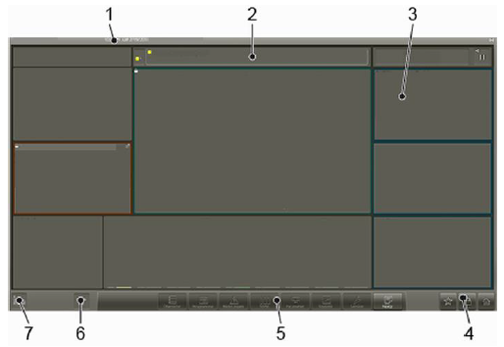
Figura Erro! Nenhum texto com o estilo especificado foi encontrado no documento.-2: Campos da janela principal
Nº | Descrição | Nº | Descrição
1 | Barra de título | 2 | Barra de estado
3 | Área de trabalho | 4 | Barra de ferramentas
5 | Barra de menu | 6 | Funções da máquina
7 | Ícone da máquina

Barra de título
Figura Erro! Nenhum texto com o estilo especificado foi encontrado no documento.-3: Barra de título
A barra de título fornece informações para a atribuição. Ela mostra, da esquerda para a direita:
- Nome da máquina que é controlada com o programa
- Data e hora atuais
- Nome do usuário conectado
- Ícone da conexão RFID

Barra de estado
A barra de estado mostra o estado da máquina.
Figura Erro! Nenhum texto com o estilo especificado foi encontrado no documento.-4: Barra de estado
A barra de estado subdivide-se nos seguintes campos (da esquerda para a direita):
- Exibição do intervalo de manutenção
- Área de mensagens para mensagens de erro
- Exibição do programa atual e do tipo
- Estado da máquina

Mensagens
Em caso de falha ou quando há necessidade de intervenção em uma máquina, é exibida uma mensagem na barra de estado. Além disso, é exibido um contorno com a mesma cor do tipo de mensagem em volta do ícone da máquina.
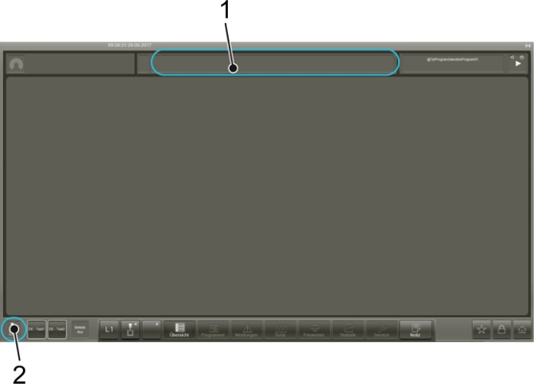
Figura Erro! Nenhum texto com o estilo especificado foi encontrado no documento.-5: Campos de mensagem na janela principal
Nº | Descrição | Nº | Descrição
1 | Campo com mensagens específicas da máquina | 2 | Ícone da máquina

Uma mensagem é composta pelos seguintes elementos, da esquerda para a direita:
- Cor de identificação
- Letra de identificação
- Número da mensagem
- Texto da mensagem

Exemplo
“F0001 proteção contra sobretensão no armário de distribuição”

A cor e a letra de identificação identificam o tipo de mensagem:
Cor de identificação | Letra de  identificação | Tipo de mensagem
Vermelha | C | Erro crítico
Azul | F | Erro
Amarela | W | Aviso
Branca | I | Informação

O número e o texto de uma mensagem indicam a causa da mensagem.
O Campo de mensagens na barra de estado possui duas subdivisões:
Figura Erro! Nenhum texto com o estilo especificado foi encontrado no documento.-6: Campo de mensagens
- Do lado esquerdo, resumidos pelo ícone da cor, são exibidos todos os tipos de mensagens de erro e as suas quantidades, ordenados de acordo com a urgência. Quando o usuário pressiona este campo, é aberta a tela “Mensagens atuais”.
- À direita é exibido o texto da primeira mensagem, a mais crítica. Quando o usuário pressiona este campo, é aberta uma caixa de diálogo com informações detalhadas sobre a mensagem.
Antes que o usuário possa ligar a máquina, ele deve primeiro eliminar a causa da mensagem e confirmar a mensagem.

Reagindo a mensagens
Pessoal: | - Profissionais da área de operação
- Localizar a mensagem de acordo com o seu número no capítulo “Falha”.
- Solucionar a causa da mensagem conforme indicado.
- Quando a tecla no console de operação piscar, pressioná-la para confirmar a mensagem.

Estado da máquina
No estado da máquina o estado de operação e o modo de operação estão agrupados.
Estado operacional
Ícone | Significado
 | Máquina em operação.
 | Máquina inoperante.
 | Produção interrompida
 | Transição entre dois estados

Modo de Operação
Ícone | Significado
 | Operação automática
 | Operação semiautomática
 | Modo de ajuste
 | Serviço remoto

Caixa de diálogo do estado da máquina
A caixa de diálogo “Estado da máquina” é aberta quando o usuário pressiona o campo de saída para o estado da máquina na barra de estado. A caixa de diálogo “Estado da máquina” exibe o estado da máquina em um outro formato.
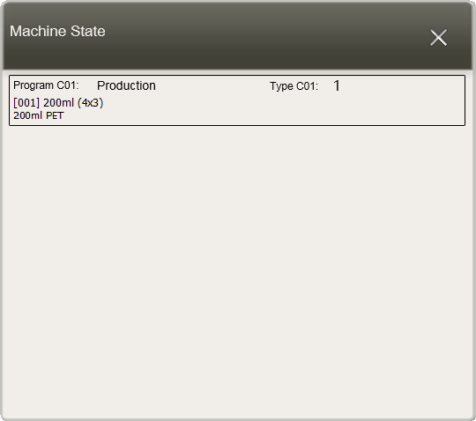
Figura Erro! Nenhum texto com o estilo especificado foi encontrado no documento.-7: Caixa de diálogo do estado da máquina

Visto de cima para baixo, a caixa de diálogo exibe as seguintes informações:
- “Programa”: programa atualmente em execução
- “Tipo”: tipo atualmente em produção
- “Modo de operação”: modo de operação atual
- “Estado operacional”: estado atual da máquina

As teclas na parte inferior da caixa de diálogo têm os seguintes significados:
Ações
Tecla | Significado
“Seleção de programa” | Abre a tela “Seleção do programa”.
“Seleção de tipo” | Abre a tela “Seleção do tipo”.
“Modelo de status” | Abre a tela “Modelo de status”

Área de trabalho
Na área de trabalho existem diferentes tipos de conteúdo:
- Dashboard
- Telas individuais
- Assistentes (várias telas seguidas)

Dashboard
O dashboard ocupa toda a área de trabalho e contém todas as informações importantes da máquina. O usuário tem uma visão geral do estado da máquina e pode navegar rapidamente para telas importantes
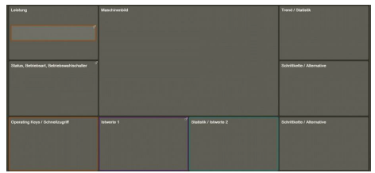
Figura Erro! Nenhum texto com o estilo especificado foi encontrado no documento.-8: Dashboard
Ao centro do dashboard é exibida uma imagem da máquina, que fornece os valores exibidos. Ao entorno estão dispostas visões gerais de parâmetros determinados da máquina.


Com , o usuário pode abrir diretamente a tela vinculada.

Telas
Uma tela é aberta na frente do dashboard e exibe informações detalhada e configurações da linha, máquina ou componente selecionado
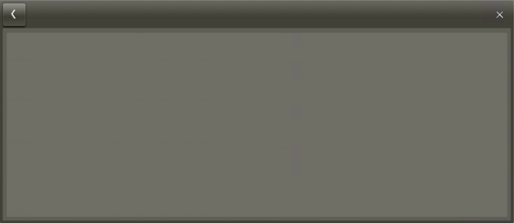
Figura Erro! Nenhum texto com o estilo especificado foi encontrado no documento.-9: Tela
Cada tela tem um nome, que é exibido na parte superior esquerda. Embaixo é indicado a qual linha, máquina ou componente a tela se aplica.

Rolar e folhear
Quando há mais informações do que é possível exibir no campo da tela, existem duas possibilidades de divisão:
- As informações estão divididas em várias páginas e o usuário pode folhear as páginas da tela. As setas para folhear para frente ou para trás encontram-se na parte superior da tela.
- As informações estão todas em uma página e o usuário pode mover a tela para a posição vertical. A indicação da barra de rolagem à direita sinaliza que a tela possui informações que não estão visíveis. Para mover a área visível o usuário usa o dedo. A barra de rolagem em si não possui nenhuma função.

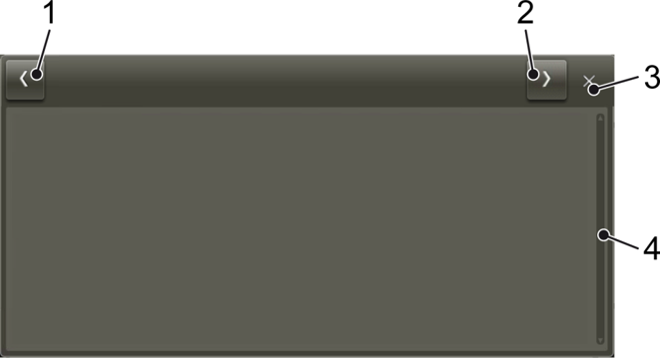
Figura Erro! Nenhum texto com o estilo especificado foi encontrado no documento.-10: Mover a área visível de uma tela
Nº | Descrição | Nº | Descrição
1 | Seta para retomar à página anterior | 2 | Seta para avançar para a página seguinte
3 | “X” para fechar a tela | 4 | Indicação da barra de rolagem

Comando por gestos
É possível mover a área visível de uma tela através de gestos, de maneira semelhante à dos dispositivos móveis. Existem os seguintes gestos:
Gesto | Significado
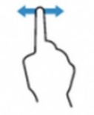 | Move a área visível na altura ou lateralmente.
 | Aumenta a área visível.
 | Seleciona uma opção em uma tela.

Mover e dimensionar
Algumas telas possuem teclas adicionais para mover a área visível.
Símbolo | Significado
 | Aumentar tela.
 | Diminuir tela.
 | Aumentar a tela passo a passo.
 | Diminuir a tela passo a passo.
 | Mover a área visível para cima.
 | Mover a área visível para baixo.
 | Mover a área visível para a esquerda.
 | Mover a área visível para a direita.

Assistente
Um assistente orienta o usuário passo a passo através de uma sequência determinada de ações, de modo que o usuário possa executar uma tarefa complexa em um processo. O usuário abre um assistente do mesmo modo que uma tela.
Normalmente, um assistente é composto por várias telas, que o usuário opera em sequência. O número de telas de um assistente e a posição da tela atual na sequência são exibidos na barra de título.
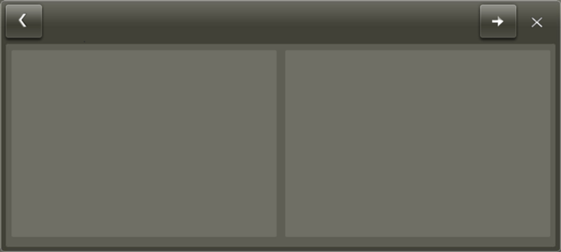
Figura Erro! Nenhum texto com o estilo especificado foi encontrado no documento.-11: Assistente
No lado esquerdo da barra de título da tela há as seguintes entradas:
- Nome do assistente
- Posição da tela atual na sequência
- Nome da tela atual


Com  , o usuário muda para a tela seguinte do assistente.

A última tela do assistente contém teclas para utilizar ou descartar as configurações que o usuário efetuou durante o processo.
Nem todas as máquinas possuem um assistente definido.

Barra de ferramentas
A barra de ferramentas permite o acesso rápido a funções utilizadas com frequência. Nem sempre todas as funções estão disponíveis.
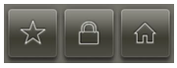
Figura Erro! Nenhum texto com o estilo especificado foi encontrado no documento.-12: Barra de ferramentas
Ícone | Designação | Significado
 | Favoritos | É aberta a caixa de diálogo “Favoritos”, consulte seção “Favoritos”.
 | Logon ou logoff | É aberta a caixa de diálogo “Logon de usuário”, consulte a seção “Logon e Logoff”. Quando um usuário já está conectado, é aberta a caixa de diálogo “Informações do usuário”, com informações da pessoa conectada.
 | Menu principal | É aberto o menu principal, consulte seção “Menu principal”.

Favoritos
As telas usadas com maior frequência podem ser salvas como favoritos. Cada usuário pode salvar, no máximo, dez favoritos.

Salvar tela como favorito
Pessoal: | - Profissionais da área de operação

- Pressionar em uma tela.
- A tela atual é salva como favorito.

Abrir tela com favorito
Pessoal: | - Profissionais da área de operação

- Pressionar na barra de ferramentas.
- A caixa de diálogo “Favoritos” é aberta e exibe todos os favoritos armazenados até o momento.
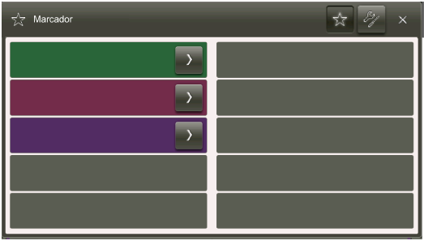
Figura Erro! Nenhum texto com o estilo especificado foi encontrado no documento.-13: Caixa de diálogo favoritos
- Pressionar na barra de ferramentas.
- A caixa de diálogo “Favoritos” é fechada e a tela selecionada é aberta.
Reordenar favoritos
Pessoal: | - Profissionais da área de operação
- Pressionar na barra de ferramentas.
- A caixa de diálogo “Favoritos” é aberta e exibe todos os favoritos armazenados até o momento.


- Pressionar .
    - A caixa de diálogo “Configurações de favoritos” é aberta.
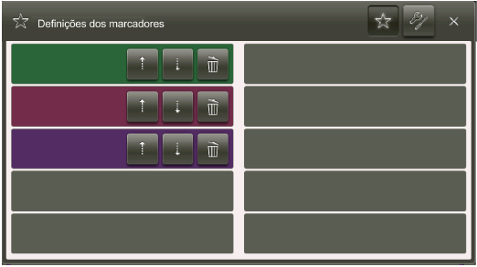
Figura Erro! Nenhum texto com o estilo especificado foi encontrado no documento.-14: Caixa de diálogo Configurações de favoritos
- Pressionar ou do lado do favorito.
- A posição do favorito é deslocada em uma linha para cima ou para baixo.

- Fechar a caixa de diálogo com “X”.

Apagar favorito
Pessoal: | - Profissionais da área de operação
- Pressionar na barra de ferramentas.
  - A caixa de diálogo “Favoritos” é aberta e exibe todos os favoritos armazenados até o momento.
- Pressionar .
  - A caixa de diálogo “Configurações de favoritos” é aberta.
- Pressionar do lado do favorito.
  - O favorito é apagado.
- Fechar a caixa de diálogo com “X”.

Logon e logoff
Um usuário tem várias possibilidades para se conectar:
- Com cartão RFID
- Sem cartão RFID

Logon com cartão RFID
Quando o usuário se conecta com o seu cartão RFID pela primeira vez, ele deve segurar o cartão por pelo menos quatro segundos na frente da leitora de cartões RFID para inicialização.
Pessoal: | - Profissionais da área de operação
- Segurar o cartão RFID na frente da leitora de cartões RFID no console de operação.

- Se já houver um usuário conectado, é aberta a mensagem “Cartão RFID reconhecido”. O usuário logado é então desconectado e o novo usuário é conectado.
Se não houver ninguém logado, o usuário é conectado.

Em ambos os casos, depois do logon o usuário pode utilizar a interface gráfica do usuário correspondente ao seu direito de acesso e o seu nome de usuário é exibido na barra de título.

Logon sem cartão RFID
Em caso de extravio ou defeito no cartão RFID, o usuário pode se conectar com uma senha ou um pincode.
- A senha é para um acesso de longo prazo.
- O pincode é para um acesso temporário.

Login com senha
Pessoal: | - Profissionais da área de operação

- Pressionar  na barra de ferramentas.
- A caixa de diálogo “Conexão de usuário” é aberta.
- Pressionar “Conexão de usuário”.
- A caixa de diálogo “Conexão de usuário” é aberta.
- Pressionar o campo de entrada “Senha”.
- É aberta uma caixa de diálogo contendo um teclado numérico.
- Inserir a senha.
- A caixa de diálogo “Conexão de usuário” é fechada e o usuário está conectado.
O usuário pode utilizar a interface gráfica do usuário correspondente ao seu direito de acesso e o seu nome de usuário é exibido na barra de título.

Login com código PIN
O login com pincode engloba duas etapas:
- Primeiro, o usuário solicita um acesso temporário junto à KHS.
- Depois, na segunda etapa, ele pode se conectar com o pincode de acesso temporário.

Requerer acesso temporário
Pessoal: | - Operadores
- Pressionar na barra de ferramentas.
- A caixa de diálogo “Conexão de usuário” é aberta.
- Pressionar “Conexão alternativa de usuário”.
- Uma listagem de todos os níveis de usuário é aberta.
- Selecionar o nível de usuário para o qual o acesso é requerido.
- São exibidos um “código da máquina” e os dados de contato do fabricante.
- Selecionar este código da máquina por e-mail ou telefone para KHS, requerendo assim um acesso temporário.
- O fabricante KHS transmite um código de acesso.
- Na caixa de diálogo “Conexão alternativa de usuário” ir para a página seguinte com
- Pressionar o primeiro campo de entrada.
- É aberta uma caixa de diálogo contendo teclado um numérico.
- Digitar o código de acesso
- Pressionar “Conectar”.
- O PIN associado ao código de acesso e sua validade são exibidos.
- Anotar o PIN.
- Pressionar “Ok”
- A tela “Visão geral” é aberta.

Utilizar acesso temporário
Pessoal: | - Profissionais da área de operação

- Pressionar na barra de ferramentas.
- A caixa de diálogo “Conexão de usuário” é aberta.
- Pressionar “Logon com PIN”.
- A tela “Logon com PIN” com um campo de entrada é aberta.
- Pressionar o campo de entrada.
- É aberta uma caixa de diálogo contendo um teclado numérico.
- Inserir o PIN.
- Pressionar “Conectar”
- A caixa de diálogo “Conexão do usuário” é fechada e o usuário pode utilizar a interface gráfica do usuário correspondente ao seu direito de acesso.

Fazer Logout
Por medida de segurança, um usuário é automaticamente desconectado depois de um determinado tempo de inatividade.

O usuário tem várias possibilidades para se desconectar:
- Com o cartão RFID
- Através de na barra de ferramentas

Logoff com cartão RFID
Pessoal: | - Profissionais da área de operação
- Para desconectar, segurar novamente o cartão RFID na frente da leitora de cartões RFID.
- É aberta uma mensagem e o usuário é desconectado.
Depois do logoff não é exibido mais nenhum nome de usuário na barra de título.

Logoff com
Pessoal: | - Profissionais da área de operação

- Para desconectar, pressionar na barra de ferramentas.
  - A caixa de diálogo “Informações do usuário” é aberta. Ela tela exibe a função, o nome e o idioma selecionado do usuário.
- Pressionar “Desconectar”.
  - O usuário sai do sistema. Depois do logoff não é exibido mais nenhum nome de usuário na barra de título.
- Pressionar “Cancelar”.
  - O usuário permanece conectado.

Funções dos usuários
É possível atribuir funções aos usuários. Uma função é um resumo dos direitos definidos em todo o sistema.
A função determina o seguinte:
- O que o usuário visualiza no programa.
- O que o usuário pode ou não.
Existem as seguintes funções:
- O Operador pertence ao grupo dos operadores e controla até três máquinas de uma linha. Os operadores monitoram os processos automatizados, regulam o fluxo de entrada de material e operam a máquina no modo automático. No modo de operação automático, os operadores podem solucionar eles mesmos problemas simples e que ocorrem com frequência. Os operadores não possuem chaveiros.
- O Técnico de manutenção pertence ao pessoal de manutenção e é chamado quando ocorrem situações de problemas e erros que os operadores não podem solucionar. Os técnicos de manutenção operam funções no modo de operação automático e no modo de ajuste. Além disso, eles podem ativar o modo de serviço remoto. Os técnicos de manutenção possuem chaveiros verdes
- O Encarregado pertence ao pessoal de manutenção. Ele é responsável por diversas máquinas e orienta vários operadores. Os encarregados possuem chaveiros amarelos.
- O Administrador pertence ao pessoal técnico, autorizado pela KHS. Ele executa trabalhos administrativos e atribui direitos de acesso. Os administradores possuem chaveiros vermelhos.
A identificação de um usuário no console de operação é feita através do chaveiro e do cartão RFID. Os chaveiros são codificados por cores e dependem das funções.
A tabela mostra as atribuições de cada função (configuração de fábrica da KHS). A condição prévia é que a função seja relevante para a máquina.

Funcionamento | Operador | Técnico de manutenção | Encarregado | Administrador
Mensagens atuais e histórico de mensagens | Sim | Sim | Sim | Sim
Restaurar configurações de fábrica | -- | -- | -- | Sim
Funções de serviço avançadas | -- | Sim | -- | Sim
Liberações de funções | Sim | Sim | Sim | Sim
Potência | Sim | Sim | Sim | Sim
Alterar parâmetros do produto | -- | Sim | Sim | Sim
Seleção de programa | Sim | Sim | Sim | Sim
Iniciar o programa | Sim | Sim | Sim | Sim
Funções de serviço | -- | -- | Sim | Sim
Gerenciar dados dos tipos | -- | Sim | Sim | Sim
Seleção de tipo | Sim | Sim | Sim | Sim
Visualizar estatísticas | Sim | Sim | Sim | Sim
Bloquear/restaurar programa de controle | -- | -- | -- | Sim

Menu principal

O “menu principal” é aberto quando o usuário pressiona na barra de ferramentas.
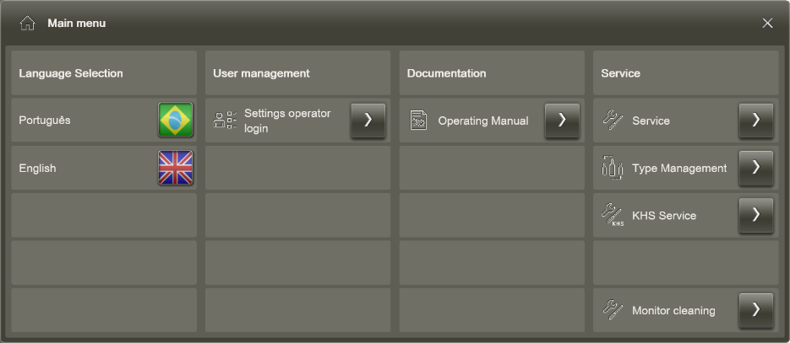
Figura Erro! Nenhum texto com o estilo especificado foi encontrado no documento.-15: Menu principal
O “menu principal” contém os seguintes submenus:
Submenu | Significado
“Seleção do idioma” | Mostra os idiomas possíveis para a interface do usuário da máquina.  Para mais de quatro idiomas possíveis para a interface do usuário, o usuário pode abrir a caixa de diálogo “Seleção do idioma” e selecionar ali o idioma.
“Administração de usuários” | Estas funções são bloqueadas para o usuário.
“Documentação” | É aberta uma caixa de diálogo com a documentação necessária, por exemplo instruções para esta interface de usuário
“Serviço” | Abre outros submenus para as funções acessíveis.

Configurar idioma
Quando um usuário se conecta com o seu cartão RFID, a interface gráfica do usuário da máquina é exibida no idioma selecionado. O usuário pode alterar esta configuração do idioma.
Pessoal: | - Profissionais da área de operação
- Com , abrir o “menu principal”.
- “menu principal”, no submenu “Seleção do idioma”, pressionar o ícone da bandeira do idioma.
  - O idioma da interface do usuário é alterado.

O idioma configurado no cartão RFID não é modificado quando o usuário seleciona outro idioma manualmente.

Submenu Serviço
O menu “Serviço” contém os seguintes comandos, com os quais o usuário pode configurar a interface gráfica do usuário:
Comando | Significado
“Temperatura” | Abre a tela “Temperaturas” , com uma visão geral dos valores da temperatura dos componentes do computador.
“Drives” | Abre a tela “Informações dos drives do sistema” , com uma visão geral da capacidade utilizada dos drives do computador.
“Configuração de data e hora” | Abre a tela “Ajuste da hora”, na qual o usuário pode ajustar a hora da interface gráfica do usuário.
“Configurações de rede” | Abre a tela “Configurações de rede”, na qual o usuário pode obter informações sobre as configurações de rede.
“Backup / Restauração” | Abre a tela “Backup / Restauração”. Estas funções são bloqueadas para o usuário.
“Salvar em pendrive” | Abre a tela “Salvar em dispositivo USB” , na qual o usuário pode salvar dados selecionados em um pendrive USB.
“Configurações RFID” | Abre a tela “Configurações RFID”, na qual o usuário pode obter informações sobre as configurações RFID.

Temperaturas

A tela “Temperaturas” é aberta com “Menu principal ➔ Serviço ➔ Temperaturas”. A tela mostra os valores da temperatura dos componentes do computador no qual a interface gráfica do usuário é processada.
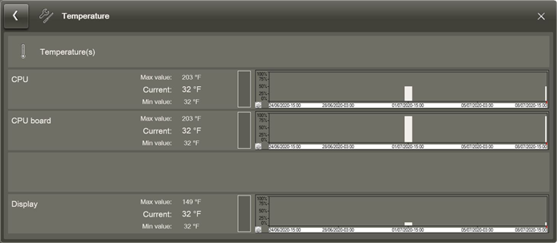
Figura Erro! Nenhum texto com o estilo especificado foi encontrado no documento.-16: Tela Temperaturas

Drives de informações do sistema
A tela “Informações dos drives do sistema” é aberta com “Menu principal ➔ Serviço ➔ Informações dos drives do sistema”. A tela mostra a capacidade utilizada dos drives do computador no qual a interface gráfica do usuário é processada.
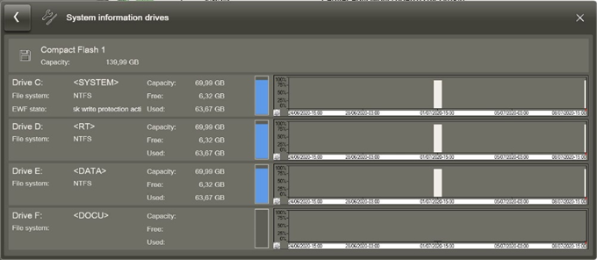
Figura Erro! Nenhum texto com o estilo especificado foi encontrado no documento.-17: Tela Informações dos drives do sistema
O “Estado S.M.A.R.T” exibe o estado do cartão de memória (cFast).

Configuração de data e hora
A tela “Ajuste da hora” é aberta com “Menu principal ➔ Serviço ➔ Ajuste da hora”. Nesta tela o usuário pode ajustar a hora do computador (BIOS). O usuário não pode mudar a data.
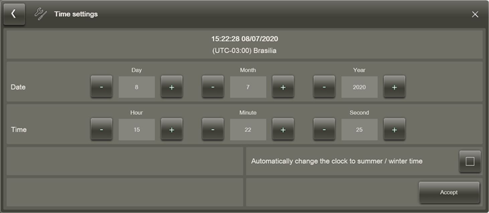
Figura Erro! Nenhum texto com o estilo especificado foi encontrado no documento.-18: Tela Informações dos drives do sistema

Configurações de rede
A tela “Configurações de rede” é aberta com “Menu principal ➔ Serviço ➔ Configurações de rede”. Nesta tela o usuário pode obter informações sobre as configurações de rede atuais.
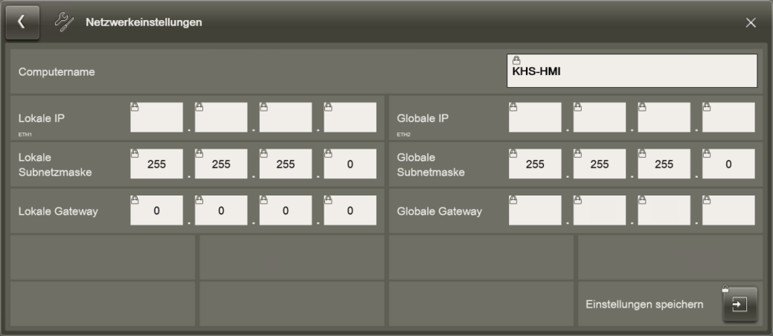
Figura Erro! Nenhum texto com o estilo especificado foi encontrado no documento.-19: Tela Configurações de rede

Backup/Restauração
A tela “Backup / Restauração” é aberta com “Menu principal ➔ Serviço ➔ Backup / Restauração”. As funções desta tela são bloqueadas para o usuário.
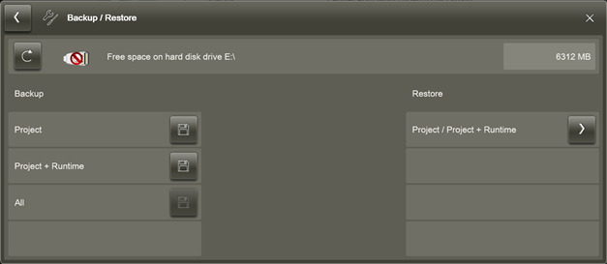
Figura Erro! Nenhum texto com o estilo especificado foi encontrado no documento.-20: Tela Backup / Restauração

A linha superior exibe os dispositivos de armazenamento de dados atuais e o espaço livre na memória. Com  o usuário pode alternar entre os dispositivos de armazenamento exibidos. A cor no ícone do USB indica se o pen drive está ou não selecionado:
Cor | Significado
Vermelha | O dispositivo USB não está selecionado, E:\ é o dispositivo de armazenamento de dados.
Verde | O dispositivo USB está selecionado como dispositivo de armazenamento de dados.

Salvar em pen drive
Os pendrives USB podem representar um risco de segurança. Utilizar apenas pen drives USB que já tenham sido previamente verificados com uma proteção contra vírus.

A tela “Salvar em pen drive” é aberto com o “Menu principal  ➔ Serviço ➔ Salvar em pen drive”. Nesta tela, o usuário pode deslocar diferentes dados para um pen drive, os quais ele armazenava antes em disco rígido.
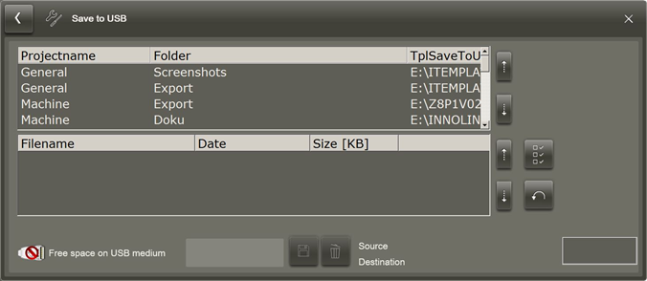
Figura Erro! Nenhum texto com o estilo especificado foi encontrado no documento.-21: Tela Salvar em pen drive
As duas listas exibem o conteúdo das pastas no disco rígido, no qual o usuário pode armazenar dados como, p.ex., capturas de tela.
- A lista superior exibe as pastas no disco rígido.
- A lista inferior exibe o conteúdo das pastas, o qual o usuário selecionou na lista superior.

Ícone | Significado
 | Seleciona, na lista inferior, todos os dados que devem ser deslocados para o pendrive.
 | Restaura a seleção.
 | Protege os dados selecionados no pendrive.
 | Função não permitida para o operador.
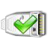 | A cor no ícone USB esclarece se um pendrive está inserido ou não:  - Vermelho: o pendrive não está inserido, os dados não podem ser armazenados.  - Verde: o pendrive está pronto como dispositivo de armazenamento.
“100%” | Exibe o fim bem-sucedido da transferência.

Configurações RFID
A tela “Configurações RFID” é aberta com “Menu principal ➔ Serviço ➔ Configurações RFID”. Nesta tela o usuário pode obter informações sobre as configurações atuais do sistema RFID.
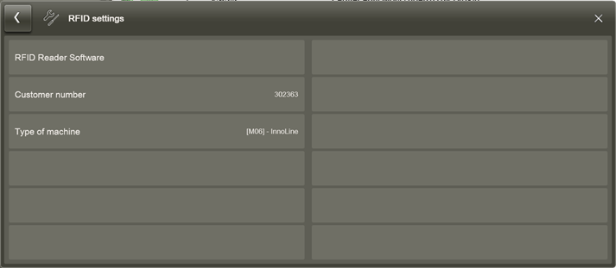
Figura Erro! Nenhum texto com o estilo especificado foi encontrado no documento.-22: Tela Configurações RFID

Limpeza da tela
O usuário pode desativar a sensibilidade de toque do monitor por 30 segundos para limpar o monitor.
Pessoal: | - Profissionais da área de operação
- No menu principal, selecionar o comando “Limpeza do monitor”.
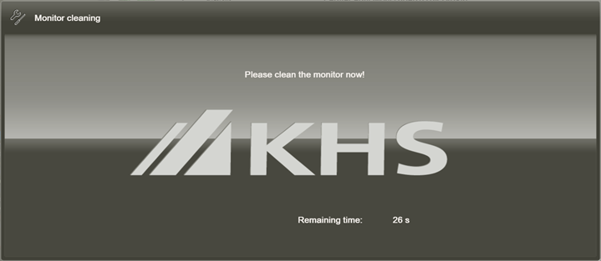
Figura Erro! Nenhum texto com o estilo especificado foi encontrado no documento.-23: Imagem fixa para a limpeza do monitor
- A exibição no monitor é congelada e um contador de segundos é exibido, com uma contagem regressiva dos segundos até que a tela sensível ao toque comece a reagir a toques novamente.

- Se a limpeza não houver sido concluída até o fim da contagem regressiva, pressionar “Limpeza do monitor” outra vez.

Barra de menu
A barra de menu apresenta vários menus em uma linha.
Figura Erro! Nenhum texto com o estilo especificado foi encontrado no documento.-24: Barra de menu
Símbolo | Descrição | Significado
 | Visão geral | Monitoramento do objeto selecionado.
 | Programas | Seleção e adaptação de um programa.
 | Mensagens de Erro | informações sobre erros e mensagens.
 | Tipos | Configurações e informações dos tipos; não ativo para Operação.
 | Parâmetros | Verificação e configuração de parâmetros; não ativo para Operação.
 | Estatísticas | Verificação de dados estatísticos.
 | Serviço | Funções de manutenção e serviço.
 | Notas | Notas sobre a unidade selecionada.

Abrir a tela
Pessoal: | - Profissionais da área de operação
- Pressionar o ícone correspondente na barra de menu.
- Quando há apenas um comando neste menu, a tela é aberta diretamente.
Quanto há mais de um comando, o menu é aberto.

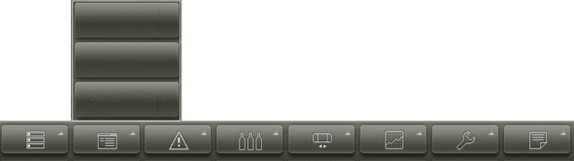
Figura Erro! Nenhum texto com o estilo especificado foi encontrado no documento.-25: Barra de menu com menu aberto
- Selecionar o comando desejado.
- A tela correspondente é aberta na área de trabalho, na frente do dashboard.

Fechar o menu
Pessoal: | - Profissionais da área de operação
Quando o usuário houver aberto o menu, mas não quiser selecionar mais nenhuma tela:
- Pressionar novamente o ícone do menu.
- O menu é fechado novamente.

Fechar a tela
Pessoal: | - Profissionais da área de operação
- Pressionar o “X” no canto superior direito da tela.
- A tela é fechada

Funções da máquina
Ícone | Significado
 | Representa a máquina
“Operação Lig” / “Operação Desl” | Este ícone corresponde ao seletor luminoso [Tensão de controle] e significa o status operacional:  - “Operação lig” e com fundo branco: a tensão de controle está ligada.  - “Operação desl” e com fundo cinza: a tensão de controle está desligada.

Elementos de entrada
Com os elementos de entrada o usuário pode alterar valores ou configurações. Ele pode utilizar os seguintes elementos:
Elemento de entrada | Descrição | Significado
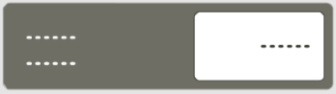 | Campo de entrada | Os campos de entrada têm um fundo branco. Depois selecionar o campo é aberta uma caixa de diálogo com um teclado alfanumérico ou um teclado virtual
 | Campo de entrada | Os valores nestes campos de entrada podem ser gradualmente aumentados ou diminuídos.
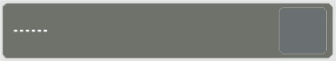 | Tecla | Ao pressionar tecla é acionada uma ação. O texto ou o ícone na tela descreve a ação.
  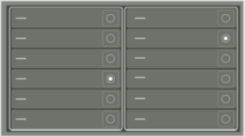 | Opção selecionada  Opção não selecionada | As opções que pertencem ao mesmo conjunto são agrupadas dentro de um quadro branco.  Dentro desse grupo pode ser selecionada uma opção específica. Quando o usuário seleciona uma outra opção do grupo, a opção anteriormente selecionada é cancelada.
   | Opção selecionada  Opção não selecionada | Neste caso, é possível selecionar várias opções.  As opções relacionadas estão agrupadas numa moldura branca.
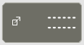 | Link | Os à esquerda abrem uma tela ou uma caixa de diálogo.
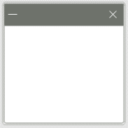 | Caixa de diálogo | As caixas de diálogo sobrepõem a tela atual. Podem ser fechadas com “X”

Inserir o valor
Pessoal: | - Profissionais da área de operação
- Pressionar o campo de entrada.

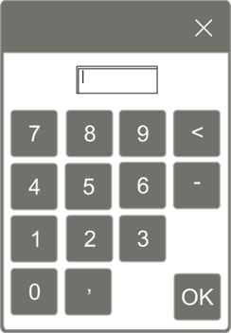
Figura Erro! Nenhum texto com o estilo especificado foi encontrado no documento.-26: Campo numérico
- É aberta uma caixa de diálogo contendo um campo numérico ou um teclado.

- Inserir o valor utilizando as teclas.

- Pressionar “OK”
- A caixa de diálogo será fechada e o valor é adotado no campo de entrada.

Com “X” o usuário pode interromper a ação a qualquer momento e fechar a caixa de diálogo.

Teclas
As teclas são operadas através de teclas. Os ícones nessas teclas têm o seguinte significado:
Ícone | Funcionamento | Ícone | Funcionamento
 | Executar operação |  | Recarregar
 | Excluir |  | Restaurar
 | Filtrar |  | Filtrar por ordem cronológica
 | Desfazer |  | Salvar
 | Selecionar manualmente |  | Editar
 | Visão geral | 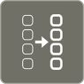 | Detalhes
 | Porcentagem |  | Andamento
 | Abscissa |  | Ordenada
 | Contador |  | Iniciar
 | Pausa |  | Parar

Elementos de saída
Na interface gráfica do usuário, os seguintes elementos fornecem informações:
Elemento de saída | Descrição | Significado
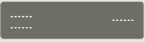 | Campo de saída | Os campos de saída apresentam informações, como, por exemplo, valores reais atuais
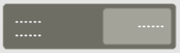 | Campo de saída expandido | Os campos de saída expandidos são exibidos como se estivessem selecionados.  A sua seleção abrirá uma caixa de diálogo.
 | Elemento inativo | Nem sempre estarão disponíveis todas as funções. Neste caso, as respectivas teclas são apresentadas como inativas.
 | Elemento bloqueado | As teclas e os campos de entrada de funções, para as quais o usuário não tem permissão de acesso têm um símbolo de cadeado.  A sua seleção abre uma caixa de diálogo.

Bloqueio dos comandos
A máquina dispõe de terminais de operação adicionais, não diretamente embutidos, que permitem a operação ou execução e controle de determinadas funções no respectivo local de montagem.
Maiores informações sobre os terminais de operação embutidos encontram-se em "Montagem e funcionamento das instalações operacionais e instalações operacionais adicionais “.
Os terminais de operação embutidos dispõem de um bloqueio de comandos de ação mútua para impedir a execução paralela de funções operacionais nos terminais de operação. Para executar as funções operacionais em um terminal pertencente à máquina, o operador deve solicitar o direito de comando para o respectivo terminal de operação através de uma caixa de diálogo.

Caixa de diálogo
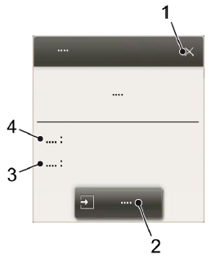
Figura Erro! Nenhum texto com o estilo especificado foi encontrado no documento.-27: Caixa de diálogo de solicitação de direito de comando
Nº | Descrição | Nº | Descrição
1 | Botão para fechar a caixa de diálogo | 2 | Botão para solicitar o direito de comando
3 | Local do terminal de operação | 4 | Status do direito de comando solicitado

Solicitar direito de comando
Pessoal: | - Operadores
Requisito:
Logon do operador no terminal de operação.
As informações sobre o logon no terminal de operação se encontram em "Operação è Instalações operacionais è Terminal de operação è Monitor è Logon e log-off“.
Observar e executar as seguintes etapas a fim de solicitar o direito de comando no respectivo terminal de operação:
- Tentar executar a operação desejada no monitor.
- Se o terminal de operação ainda não dispuser do direito de comando, surgirá automaticamente a caixa de diálogo para que assim seja solicitado.
Acionar o botão de solicitação do direito de comando na caixa de diálogo.
A interface envia uma consulta para conceder o direito de comando a todos os outros terminais de operação pertencentes à máquina. Nestes terminais de operação, a interface exibe uma caixa de diálogo na qual o operador pode conceder ou negar o direito de comando com o respectivo botão.
A interface concede o direito de comando automaticamente se dentro de 10 seg. não ocorrer negação manual por parte do operador nos terminais de operação pertencentes à máquina.

Tão logo tenha sido concedido o direito de comando, este status é exibido na caixa de diálogo de solicitação do direito de comando. A caixa de diálogo se fecha automaticamente após algum tempo. Os operadores podem, também, fechar manualmente a caixa de diálogo com o botão previsto para tal.

Misturador

Dashboard
O dashboard se divide em várias áreas de diferentes funções.
As áreas exibem uma representação da máquina, dados e valores de medição individuais, interfaces ou extratos de tela.
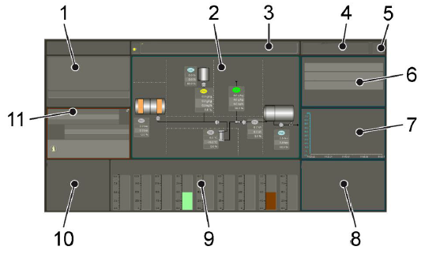
Figura Erro! Nenhum texto com o estilo especificado foi encontrado no documento.-28: Dashboard – Exemplo
Nº | Descrição | Nº | Descrição
1 | Fluxo atual | 2 | Visão geral da máquina e dos seus módulos
3 | Linha de informações com as mensagens atuais | 4 | Exibição do programa CIP ou de produção atual com receita
5 | Exibição do ícone do status da máquina | 6 | Valores atuais da avaliação de qualidade do produto
7 | Representação da tela Tendência | 8 | Estatística com contador de produção e contador de horas de produção
9 | Visualização dos valores de medição atuais | 10 | Elementos de comutação
11 | Exibição da etapa atual da sequência de etapas e informação do operador

Com o usuário pode abrir diretamente a tela linkada.
Com um duplo clique na representação da tela “Tendência” o usuário pode abrir diretamente a tela “Tendência”.

Estrutura do menu
A tabela mostra os comandos dos menus que são aplicáveis à máquina toda. Através dos comandos, o usuário abre as telas correspondentes. Não é possível selecionar um componente no painel de navegação.
Ícone | Nome | Comando
 | “Visão geral” | Não ocupado
 | “Programas” | “Teclas de função”
 | “Programas” | “Quadro de passos”
 | “Mensagens” | “Histórico de mensagens”
 | “Mensagens” | “Mensagens atuais”
 | “Tipo” | “CR70 Interno”
 | “Tipo” | “CR70 Externo”
 | “Parâmetros” | “Regulador”
 | “Parâmetros” | “Valores nominais”
 | “Estatística” | “Horas de operação”
 | “Estatística” | “Lista de eventos”
 | “Estatística” | “Tendência”
 | “Serviço” | “Seleção de interface”
 | “Serviço” | “Diagrama”
 | “Nota” | “Legenda”
 | “Nota” | “Informação sobre ...”

Menu programas
O menu “Programas” contém os seguintes comandos:
Comando | Significado
“Teclas de função” | Abre a tela “teclas de função”, nas quais o usuário pode ligar diferentes funções.
“Tela de etapas” | Abre a tela “Tela de etapas”, na qual o usuário pode controlar a etapa principal e a subetapa do programa atual.
“Opções de programa” | Abre a tela “Opções de programa”, na qual o usuário pode ativar diferentes funções.
“Seleção de programa” | Abre a tela “Seleção de programa”, na qual o usuário pode selecionar diferentes programas.

Teclas de função
A tela “teclas de Função” é aberta através de “Programas ➔ Teclas de Função”.
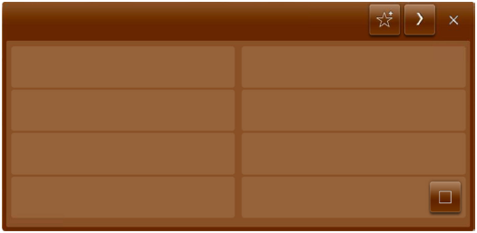
Figura Erro! Nenhum texto com o estilo especificado foi encontrado no documento.-29: Tela Teclas de função

Funcionamento | Significado
“Desativar/restaurar controle de Brix” | Desativar função:  - O comando faz a dosagem dos componentes do produto de acordo com os seguintes critérios:  - Relação estabelecida  - Valor Brix medido; se o valor de medição apresentar um desvio superior à tolerância em relação ao valor nominal, o comando interrompe a produção e comunica uma falha.
“Desativar/restaurar controle de Brix” | Ativar função:  - O comando faz a dosagem dos componentes do produto de acordo com a relação estabelecida sem confirmação pela avaliação de qualidade. Se o valor de medição apresentar um desvio superior à tolerância em relação ao valor nominal, não existe nenhuma mensagem de falha e interrupção na produção.
“Desativar/restaurar controle de CO2” | Desativar função:  - O comando faz a dosagem dos componentes do produto de acordo com os seguintes critérios:  - Relação estabelecida  - Valor de CO2 medido; se o valor de medição apresentar um desvio superior à tolerância em relação ao valor nominal, o comando interrompe a produção e comunica uma falha.
“Desativar/restaurar controle de CO2” | Ativar função:  - O comando faz a dosagem dos componentes do produto de acordo com a relação estabelecida sem confirmação pela avaliação de qualidade. Se o valor de medição apresentar um desvio superior à tolerância em relação ao valor nominal, não existe nenhuma mensagem de falha e interrupção na produção.
“Teste de lâmpadas” | Ligar ou desligar teste das lâmpadas.  Quando a função de teste das lâmpadas é ativada, todas as luzes operacionais dos elementos de comando, do estado operacional e dos sinais de aviso acendem.

Quadro de passos
A tela “Tela de etapas” é aberta com “Programas ➔ Tela de etapas”.
A tela exibe o programa atual, a etapa principal e as subetapas e as condições para o avanço do processo.

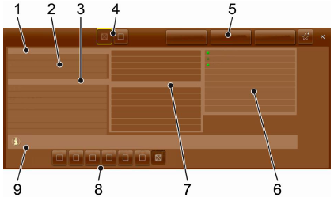
Figura Erro! Nenhum texto com o estilo especificado foi encontrado no documento.-30: Visualização tela de etapas
Nº | Descrição | Nº | Descrição
1 | Nome do programa selecionado | 2 | Etapa principal
3 | Etapa principal ativa com tempo restante | 4 | Teclas para a abertura de telas de etapas de outras áreas (quando aplicável)
5 | Interfaces para converter entre telas | 6 | Condições para avanço do processo
7 | Subetapa ativa com tempo restante | 8 | Interfaces para o controle das etapas principal e das subetapas
9 | Informação do operador

Seleção de componentes na tela de etapas
Tecla | Componente
CP | Abre a tela de etapas do misturador.
CP11 | Abre a tela de etapas da desgaseificação.
CP21 | Abre a tela de etapas da dosagem de xarope.
CP30 | Abre a tela de etapas do tanque de armazenamento para produto acabado.

Estado do componente
A cor do contorno da tecla indica o estado do componente.
Cor | Modo de iluminação | Significado
Verde | Permanente | Programa em funcionamento.
Verde | Intermitente | O programa está parado.
Amarelo | Permanente | A intervenção do usuário é necessária. Consulte as instruções no campo “Informações do operador” .
Amarelo | Intermitente | O programa está parado. A intervenção do usuário é necessária. Consulte as instruções no campo “Informações do operador” .
Vermelho | Permanente | Há uma falha. O alarme está ativo.
Vermelho | Intermitente | Há uma falha. O alarme não está ativo.

Condição para o avanço do processo
A condição para avanço do processo indica através de cores se as condições para o avanço de uma etapa principal ou de uma subetapa foram cumpridas. As condições que devem ser cumpridas estão nas “Informações para o operador”.
Cor | Significado
Verde claro | Condição cumprida
Verde escuro | Condição não cumprida

Opções
 | AVISO!  As opções “Parar”, “Reset”, “Seleção” e “Monitoramento” modificam o fluxo do programa.  Essas opções devem ser executadas apenas por técnicos da KHS ou por pessoal autorizado da KHS.  O fabricante não se responsabiliza por falhas da produção ou erros de produto decorrentes de operação incorreta por pessoal não autorizado.

As opções a seguir permitem que o usuário controle as etapas principais e as subetapas na tela “Quadro de passos”:
Opção | Significado
FS1 | Avança o programa com diversas alternativas. Em seguida, são exibidos os sinais de resposta do programa e as etapas de operação seguintes nas “Informações para o operador.”
FS2
FS3
Parada | Para o processamento do programa no passo atual. No ícone, pisca uma cruz. Ao tocar a tecla novamente, o processamento do programa avança e a cruz é removida.
Reset | Encerra o processamento do programa e retorna o programa ao estado inicial.
Seleção | Ativa a seleção de etapas.
Monitoramento | Monitora erros isolados.

Seleção
“Seleção” ativa a seleção de etapas na tela, para que o usuário possa escolher e ativar etapas principais e subetapas individualmente.
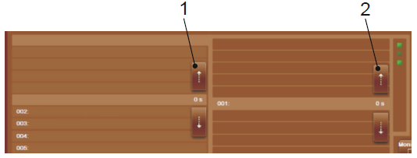
Figura Erro! Nenhum texto com o estilo especificado foi encontrado no documento.-31: Seleção de etapas ativadas
Nº | Descrição | Nº | Descrição
1 | Selecionar etapa principal | 2 | Selecionar subetapa

Confirmar etapa do programa
- Tocar “Seleção”.
- Selecionar uma etapa principal ou subetapa com as setas
- Tocar em “Seleção” novamente.
- É aberta uma caixa de diálogo com a pergunta: “Executar a ação?”
- Confirmar com “Sim” ou cancelar com “Não”.
- A etapa principal ou subetapa é selecionada e pode ser ativada.
- Observar e seguir as instruções nas “Informações para o operador”.

Caixa de diálogo
A caixa de diálogo “Solicitação para ação” é aberta quando é necessária uma intervenção do usuário na sequência de etapas.
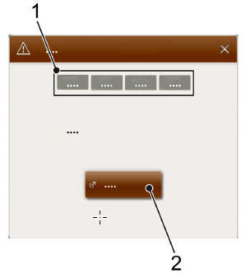
Figura Erro! Nenhum texto com o estilo especificado foi encontrado no documento.-32: Caixa de diálogo Solicitação para a ação
Nº | Descrição | Nº | Descrição
1 | Barra com componentes | 2 | Teclas da tela de etapas

A barra superior exibe os componentes do sistema. A cor do fundo indica o estado de cada componente:
Cor | Significado
Verde | O componente está ativado.
Amarela | É necessária uma intervenção do usuário.
Cinza | O componente não está ativado.
Vermelha | Ocorreu um erro.

A “Tela de etapas” abre a última tela de etapas selecionada com as teclas dos componentes. Os componentes afetados são exibidos com um fundo colorido. O usuário pode selecionar o componente e realizar as intervenções necessárias.
Se o usuário fechar a caixa de diálogo “Solicitação para ação” sem a intervenção requerida, esta se abre outra vez dois minutos depois.

Opções de programa
A tela “Opções de Programa” é aberta através de “Programas è Opções de Programa”. Nesta tela o usuário pode selecionar opções de programa.
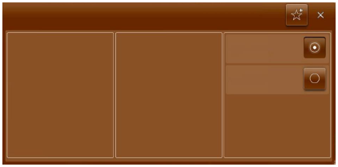
Figura Erro! Nenhum texto com o estilo especificado foi encontrado no documento.-33: Tela opção de programas
Existem as seguintes opções de programas:
Opção | Significado
“Misturador lavagem para escoadouro interna” | Enxagua a tubulação do produto, incluindo o tanque de armazenamento e ciclo de medição, para o dreno na saída do produto do sistema do misturador.
“Misturador lavagem para escoadouro na envasadora” | Enxagua a tubulação do produto, incluindo o tanque de armazenamento e ciclo de medição, bem como a tubulação do produto para a envasadora, para um escoadouro na envasadora.
“Lavar linha de produto” | Enxagua a tubulação do produto para a saída do produto, como, por exemplo, uma envasadora.
“Lavar tubulação de xarope” | Enxagua a unidade de abastecimento extra para xarope da área do xarope, através do manifold das válvulas, no abastecimento de fluidos e de volta para a área do xarope.

Seleção de programa
A tela “Seleção de Programa” é aberta através de “Programas è Seleção de Programa”. Nesta tela o usuário pode selecionar programas.
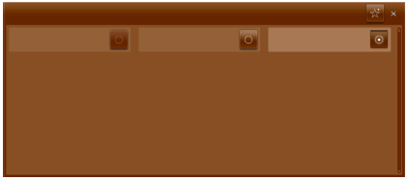
Figura Erro! Nenhum texto com o estilo especificado foi encontrado no documento.-34: Tela Seleção de programas
Opção | Significado
“Sem programa” | Cancela o programa de automação.
“CP CIP” | Seleciona a limpeza. Após a seleção, a indicação muda automaticamente na tela “Opções de programa”.
“CP Produção” | Seleciona a produção.

Menu Mensagens
O menu “Mensagens” contém os seguintes comandos:
Comando | Significado
Mensagens atuais | Abre a tela “Mensagens Atuais” com as mensagens atuais que o usuário precisa editar.
Histórico de mensagens | Abre a tela “Histórico de Mensagens” com o histórico de todas as mensagens.

Mensagens atuais
A tela “Erros atuais” é aberta através de “Mensagens ➔ Mensagens atuais” e exibe as mensagens de erro atuais. Assim que a causa da mensagem é eliminada, a mensagem de erro é transferida para o histórico de mensagens.
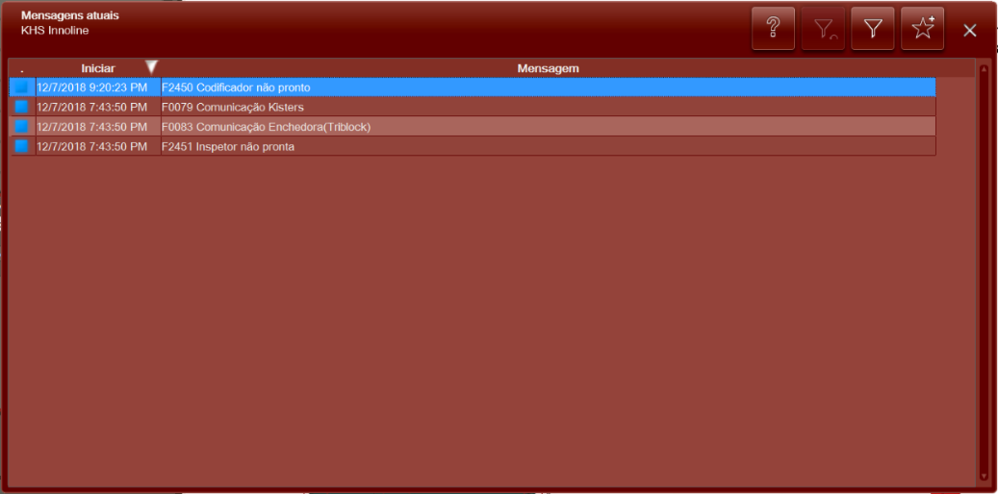
Figura Erro! Nenhum texto com o estilo especificado foi encontrado no documento.-35: Tela Mensagens atuais
Filtrar mensagens

Pessoal: | - Profissionais da área de operação
- Pressionar
  - A caixa de diálogo “Filtro” com configurações de filtro é aberta.
- Selecionar configuração de filtro.
- Selecionar “Ok”.
  - A caixa de diálogo fecha e as mensagens são classificadas de acordo com o filtro.

Restaurar filtro

Pessoal: | - Profissionais da área de operação
Um filtro está selecionado:
- Pressionar .
  - A caixa de diálogo “Filtro” com configurações de filtro é aberta.

- Desmarcar configuração de filtro.

- Selecionar “Ok”.
  - A caixa de diálogo fecha e as mensagens são exibidas sem filtro.

Histórico de Mensagens
A tela “Histórico de Mensagens” é aberta com “Mensagens ➔ Histórico de mensagens” e exibe as mensagens de erro processadas e confirmadas.
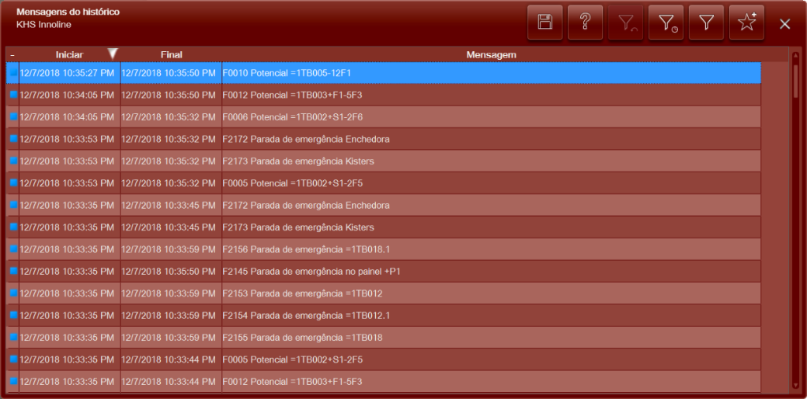
Figura Erro! Nenhum texto com o estilo especificado foi encontrado no documento.-36: Tela Histórico de mensagens
É possível classificar as mensagens de erro processadas exatamente da mesma forma que as mensagens atuais. Além disso, as mensagens de erro podem ser classificadas em ordem cronológica.

Filtrar mensagens por ordem cronológica

Pessoal: | - Profissionais da área de operação

- Pressionar  .
- A caixa de diálogo “Filtro cronológico” com valores pré- configurados é aberta.

- Selecionar intervalo de tempo.

- Selecionar “OK”.
- A caixa de diálogo fecha e as mensagens correspondentes ao intervalo de tempo configurado são exibidas.

Restaurar filtro
Pessoal: | - Profissionais da área de operação
Um filtro está selecionado.
- Pressionar .
- A caixa de diálogo “Filtro cronológico” é aberta com as configurações de filtro.

- Desmarcar configuração de filtro.

- Selecionar “OK”.
- A caixa de fechada e as mensagens são exibidas sem filtro.

Menu Tipo
O menu “Tipo” contém os seguintes comando:
Comando | Significado
“Seleção de tipo” | Abre a tela “Seleção de tipo”, na qual o usuário pode selecionar uma receita e carregá-la no controle.
“Tipo atual” | Abre a tela “Tipo atual”, que apresenta a receita atualmente selecionada com todos os parâmetros de receita associados.
“Gerenciamento de tipos” | Abre a tela “Gerenciamento de tipos”, na qual o usuário pode criar receitas e editar receitas já existentes.

Seleção de tipo
A tela “Seleção de tipo” é aberta através de “Tipos è Seleção de tipos”. Nesta tela o usuário pode selecionar um tipo.
Apenas é possível uma seleção de tipo se esta não estiver bloqueada por um programa em execução. Se a seleção de tipo estiver bloqueada por um programa, os botões estarão em cinza.

Figura Erro! Nenhum texto com o estilo especificado foi encontrado no documento.-37: Tela seleção de tipo
O usuário pode alterar os parâmetros da receita de um tipo com o “Gerenciamento de tipos”.

Tipo atual
A tela “Tipo atual” é aberta com “Tipo è Tipo Atual”. Essa tela exibe o tipo e comentários atuais para este tipo.
Figura Erro! Nenhum texto com o estilo especificado foi encontrado no documento.-38: Tela tipo atual
Na tela “Seleção de tipo”, o usuário pode mudar a receita. A este respeito, consulte a seção “Seleção de tipo”.

Gerenciamento de tipos
A tela “Seleção de tipo” é aberta através de “Tipo è Gerenciamento de tipos” e exibe os diferentes parâmetros da receita de um tipo.
Figura Erro! Nenhum texto com o estilo especificado foi encontrado no documento.-39: Tela gerenciamento de tipos
É possível mudar os parâmetros de receitas apresentados na vista.
O fundo azul indica campos que apresentam os valores do controle. Esses valores se aplicam à produção em execução. O fundo branco indica campos em que o usuário pode inserir valores. Os valores alterados podem ser salvos como receita e novamente acessados. Os valores alterados podem ser também salvos diretamente no controle. Neste caso, isso substitui os valores armazenados no controle. Os valores alterados surgem nos campos azuis e são válidos para a produção atual.

Teclas
Ícone | Significado
 | A caixa de diálogo “Filtro” com configurações de filtro é aberta.
 | Restaurar o filtro.
 | Excluir a receita exibida.
 | Criar nova receita.
 | Anular a última entrada.
 | Salvar a receita exibida com outro nome.
 | Salvar a receita exibida.

Parâmetros de receitas
Os parâmetros e os seus valores dependem da configuração do misturador. Nem sempre a tela “Gerenciamento de tipos” contém todos os parâmetros.
Parâmetros | Significado
“Dados do produto” | Parâmetros para a atribuição de um número de produto.  O valor não deve ser zero.
“Produto” | Determina o fluxo e o tipo do controle de potência. Os seguintes valores são possíveis:  - “Potência fixa” : o controle de potência está desligado.  - “Controle de potência” : o controle de potência está ligado.
“Xarope” | Determina a relação do xarope e o tipo para ajustar a relação. Os seguintes valores são possíveis:  - “Prod. sem xarope”: a dosagem de xarope está desativada. O sistema produz sem xarope.  - “Proporção de xarope” : Determina a concentração de xarope injetada em relação a quantidade de água do produto. Este valor é regulado por uma válvula de controle.  - “Brix xarope”: a dosagem de xarope está ativada. A quantidade dosada tem como base o valor Brix do xarope após a bomba de componentes.  - “Correção Partida Xarope” : Determina um percentual de incremento ou decremento em relação a concentração especificada na proporção de xarope, para ser ajustado no inicio da produção.  - “Incremento na Partida” : Determina uma quantidade em litros ao qual será utilizada o percentual de correção de partida de xarope no inicio de produção.  - “Ganho Brix de Xarope” : Determina o ganho Brix da bebida.
“CO₂” | Determina a relação de mistura do CO₂ para a carbonatação do produto misturado ou do produto acabado. Os seguintes valores são possíveis:  - “Prod. sem CO₂” : a carbonatação está desativada. O tanque de armazenamento é sobreposto com CO₂ para a produção de produtos desgaseificados.  - “Prod. com CO₂” : a carbonatação está ativada.  - “Offset/Pressão de saturação” : determina a pressão de saturação de CO₂ na bebida pronta. A pressão de saturação  - corresponde à pressão mínima no tanque de armazenamento, de forma a evitar uma desgaseificação de CO₂.  - “Aumento da condução” : determina a quantidade divergente de CO₂ a ser doseada para uma partida com poucas perdas, com base no CO₂ presente no sistema durante a partida. O valor pode ser positivo e negativo.
“Gás inerte” | Determina o gás inerte para o tanque de armazenamento. Os seguintes valores são possíveis:  - “CO₂”  - “N₂”  - “Ar esterilizado”
“Bomba para a linha de produto” | Liga ou desliga a bomba CP032-15MA na saída do produto.
“Resfriamento” | Determina o valor nominal para a regulação da temperatura do produto. Os seguintes valores são possíveis:  - “Temperatura do produto” : estabelece a temperatura do produto.  - “Resfriamento desligado” : desliga o resfriamento.  - “Resfriamento ligado” : liga o resfriamento. Os desvios do alarme e do alarme prévio estão ativados.  - “Alarme +/-” : estabelece o valor superior e inferior do alarme  - “Alarme prévio +/-” : estabelece o valor superior e inferior do alarme prévio

Dados de qualidade
A caixa de diálogo “Dados de qualidade” se abre com “Tipo è Gerenciamento de tipos è Quality Data” e apresenta os diferentes valores nominais para a avaliação de qualidade.
Figura Erro! Nenhum texto com o estilo especificado foi encontrado no documento.-40: Caixa de diálogo para dados de qualidade

Parâmetros de receitas
Os parâmetros e os seus valores dependem da configuração do misturador. Nem sempre a caixa de diálogo “Dados de qualidade” contém todos os parâmetros.
Parâmetros | Significado
“Brix do produto” | Determina o valor nominal para a regulação do valor Brix no produto. Os seguintes valores são possíveis:  - “Alarme Brix desligado”: desliga o monitoramento de qualidade para o valor Brix.  - “Alarme Brix ligado”: liga o monitoramento de qualidade para o valor Brix. O fator de correção e os desvios para alarme e alarme prévio estão ativos.  - “Alarme +/-” : estabelece o valor superior e inferior do alarme  - “Alarme prévio +/-” : estabelece o valor superior e inferior do alarme prévio  - “gain/offset” : equilibra o desvio entre os valores que foram medidos no sistema e determinados no laboratório. O valor de correção é uma divisão do valor de laboratório pelo valor medido no sistema.
“Produto diet” | Determina o valor nominal para a regulação do valor dietético no produto. Os seguintes valores são possíveis:  - “Alarme diet desligado”: desliga o monitoramento de qualidade para o valor diet.  - “Alarme diet ligado”: liga o monitoramento de qualidade para o valor diet. O fator de correção e os desvios para alarme e alarme prévio estão ativos.  - “Alarme +/-”: estabelece o valor superior e inferior do alarme  - “Alarme prévio +/-”: estabelece o valor superior e inferior do alarme prévio.  - “gain/offset”: equilibra o desvio entre os valores que foram medidos no sistema e determinados no laboratório. O valor de correção é uma divisão do valor de laboratório pelo valor medido no sistema.
“CO₂ do produto” | Determina o valor nominal para o desvio do teor de CO2 no produto. Os seguintes valores são possíveis:  - “Alarme CO₂ desligado” : desliga o monitoramento de qualidade para o teor de CO₂.  - “Alarme CO₂ ligado” : liga o monitoramento de qualidade para o teor de CO₂. O fator de correção e os desvios  - Para alarme e alarme prévio estão ativos.  - “Alarme +/-” : estabelece o valor superior e inferior do alarme  - “Alarme prévio +/-” : estabelece o valor superior e inferior do alarme prévio  - “gain/offset” : equilibra o desvio entre os valores que foram medidos no sistema e determinados no laboratório. O valor de correção é uma divisão do valor de laboratório pelo valor medido no sistema.

Menu Parâmetros
O menu “Parâmetros” contém os seguintes comandos:
Abreviatura | Significado
“Reguladores” | Abre a tela na qual o usuário pode selecionar diferentes reguladores.
“Valores nominais” | Abre a tela na qual o usuário pode ajustar diferentes valores nominais.

Regulador
A tela “Seleção de reguladores” é aberta com “Parâmetros è Reguladores”. Nesta tela o usuário pode selecionar uma tela do regulador.
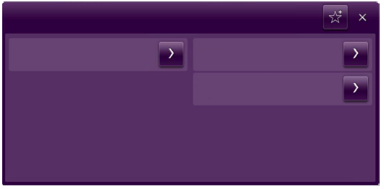
Figura Erro! Nenhum texto com o estilo especificado foi encontrado no documento.-41: Tela seleção de regulador
A tela “Gráfico do regulador (tela do regulador)” é aberta se o usuário houver selecionado um regulador específico na tela “Seleção de regulador”. Esta tela tem três divisões e exibe, da esquerda para a direita, para o regulador selecionado:
- Duas curvas de tendência para um determinado espaço de tempo entre momentos definidos
- Dois controles deslizantes com o valor atual na respectiva unidade e em porcentagem
- Parâmetros com os valores atuais para o regulador

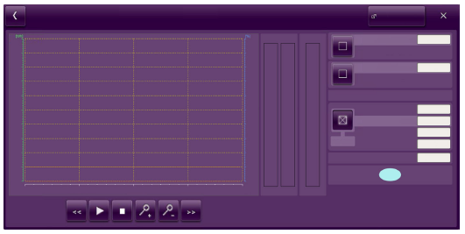
Figura Erro! Nenhum texto com o estilo especificado foi encontrado no documento.-42: Tela Gráfico do regulador (Tela do regulador)

AVISO!
Danos nos reguladores e erro de produto
Alterações dos valores podem interferir na produção e resultar em defeitos nos produtos.
A configuração dos reguladores somente pode ser modificada pela assistência técnica da KHS ou por pessoal autorizado.
A KHS não assume nenhuma responsabilidade por falhas na produção e defeitos nos produtos resultantes de uma operação incorreta por pessoal não autorizado.

O usuário controla a visualização da curva por meio dos ícones:
Ícone | Significado
 | Deslocar a parte selecionada para a esquerda.
 | Iniciar o registro.
 | Encerrar o registro.
 | Diminuir a parte selecionada.
 | Aumentar a parte selecionada.
 | Deslocar a parte selecionada para a direita.

Modo
O estado do regulador é indicado por cores abaixo dos dois controles deslizantes, os quais têm o seguinte significado:

Cor | Significado
Verde | O regulador está em modo automático.
Amarelo | O regulador está configurado para um valor fixo.
Azul | O regulador está retido para um valor fixo.
Fundo azul | O modo manual está ativado.

Parâmetros
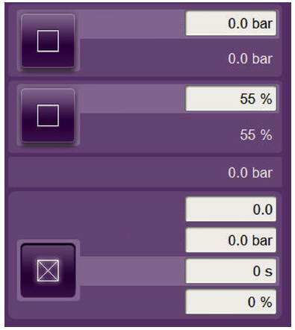
Figura Erro! Nenhum texto com o estilo especificado foi encontrado no documento.-43: Campo de parâmetros
Os parâmetros dos reguladores estão divididos em grupos. Os valores dos campos de introdução brancos podem ser alterados.
Para alterar os valores, o usuário precisa selecionar primeiro o respectivo grupo.
A tela “Seleção de regulador” é aberta por meio de .

Valores nominais
A tela “Valores nominais” é aberta através de “Parâmetros è Valores nominais”.
Nesta tela o usuário pode acessar outras delas, cada uma das quais exibe um grupo de valores nominais.
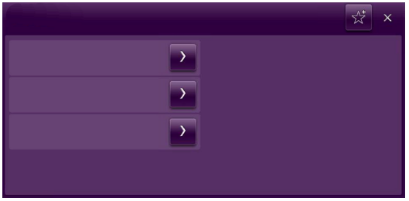
Figura Erro! Nenhum texto com o estilo especificado foi encontrado no documento.-44: Tela Valores nominais (seleção)
Outras páginas da tela “Valores nominais” são abertas com os respectivos sinais .
As páginas a seguir podem ser abertas:
- Valores nominais Controle Vazão e Pressão
- Valores nominais Desaeração
- Valores nominais Xarope
- Valores nominais Carbonatação
- Valores nominais Tanque pulmão
Os valores nominais podem ser, por exemplo:
- Temperatura
- Pressão
- Fluxo
- Potência de bombas
- Ajuste de válvulas de controle
- Volumes de envase
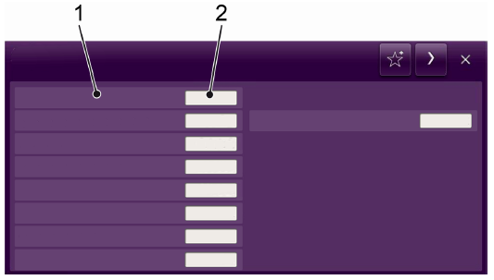
Figura Erro! Nenhum texto com o estilo especificado foi encontrado no documento.-45: Tela Setpoints (Valores nominais) (específica)
Nº | Descrição | Nº | Descrição
1 | Designação do valor nominal | 2 | Campo de indicação e de introdução; valor atual com valor nominal

AVISO!
Valores nominais e valores-limite incorretos
Somente pessoal da KHS ou pessoas autorizadas pela KHS podem alterar os setpoints (valores nominais).
O fabricante não se responsabiliza por falhas na produção ou defeitos nos produtos resultantes de operação incorreta por pessoal não autorizado.

Ícone | Significado
 | Avançar para a página seguinte.
 | Retornar para a página anterior.

Menu estatística
O menu “Estatística” contém os seguintes comandos:
Comando | Significado
“Horas de operação” | Abre a tela “Horas de operação” com os valores do contador de horas de operação.
“Lista de eventos” | Abre a tela “Lista de eventos” com o protocolo de todas as atividades no sistema.
“Tendência” | Abre a tela “Tendência” com a indicação do progresso dos valores de medição ao longo do tempo.

Horas de operação
A tela “Horas de Operação” é aberta através de “Estatística è Horas de Operação”. Ela exibe o total de horas de operação desde o comissionamento da máquina no contador de horas de operação. Não é possível restaurar o contador de horas de operação.
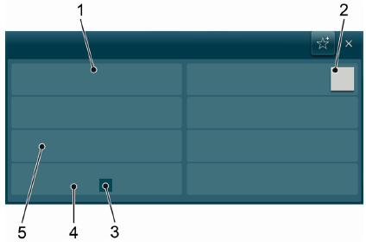
Figura Erro! Nenhum texto com o estilo especificado foi encontrado no documento.-46: Tela contador de horas de operação
Nº | Descrição | Nº | Descrição
1 | Contador de horas de operação da máquina | 2 | Estado do contador de horas de operação
3 | Tecla para restauração do contador | 4 | Contador dos intervalos de manutenção da bomba de vácuo
5 | Contador de horas operacionais da bomba de vácuo

O estado do contador de horas de operação tem o seguinte significado:
Cor | Significado
Verde | A máquina está ativada.
Branca | A máquina não está ativada.

Lista de eventos
A tela “Lista de eventos” é aberta através de “Estatística è Lista de eventos”. A “Lista de Eventos” protocola todas as atividades da máquina.
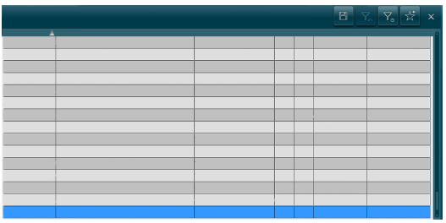
Figura Erro! Nenhum texto com o estilo especificado foi encontrado no documento.-47: Tela lista de eventos
Os eventos são filtrados da mesma forma que as mensagens, consulte a seção “Mensagens de erro atuais”.

Tendência
A tela “Tendência” é aberta com “Estatística è Tendência” ou no dashboard com um duplo clique na representação da tela “Tendência”.
A tela “Tendência” exibe o progresso temporal de diferentes parâmetros.
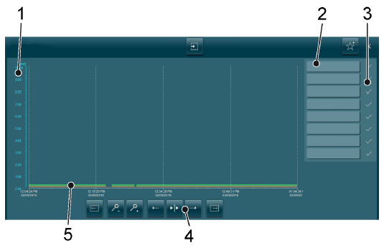
Figura Erro! Nenhum texto com o estilo especificado foi encontrado no documento.-48: Tela Tendência
Nº | Descrição | Nº | Descrição
1 | Eixo y | 2 | Interfaces: nome do parâmetro
3 | Interfaces: seleção ou desfazer seleção do parâmetro | 4 | Interfaces: controle da tela
5 | Curvas de progresso dos parâmetros selecionados

Com as interfaces “Seleção ou desfazer seleção do parâmetro” o usuário seleciona o parâmetro cujas curvas de progresso estão sendo exibidas.
Para todos os parâmetros com gancho é exibida uma curva de progresso. A cor da letra do parâmetro corresponde à cor da respectiva curva de progresso.
Pressionando-se em uma interface “Nome do parâmetro”, é exibido o eixo y deste parâmetro. A cor da letra do eixo y corresponde à cor da respectiva curva de progresso.

O usuário pode controlar diretamente a representação da tela com os dados na tela ou usar as interfaces previstas para tanto:
Ícone | Significado
 | Voltar a visualização no tempo.
 | Diminuir a parte selecionada.
 | Aumentar a parte selecionada.
 | Selecionar o momento anterior.
Exibir os valores do parâmetro de um momento.
Este momento é representado no diagrama por uma linha vertical contínua.
 | Selecionar o momento posterior.
 | Avançar a visualização no tempo.

As alterações na tela “Tendência” se exibem também na representação no dashboard.

Menu serviços
Ícone | Significado
“Seleção de interface local” | Abre uma tela que mostra os estados das interfaces entre  cada um dos componentes.
“Diagrama” | Abre a tela “Diagrama” com o diagrama da instalação de processos.

Seleção de interface
A tela “Seleção de interface” é aberta com “Serviço è Seleção de interfaces” e exibe as interfaces entre os componentes individuais.
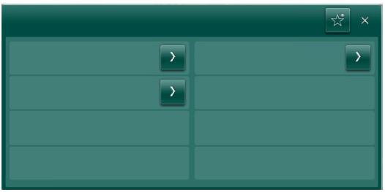
Figura Erro! Nenhum texto com o estilo especificado foi encontrado no documento.-49: Tela de Seleção de interface, primeira página

A segunda página da tela “Interfaces” é aberta com .

A segunda página da tela “Interfaces” exibe no indicador de estado, se o sinal está disponível:
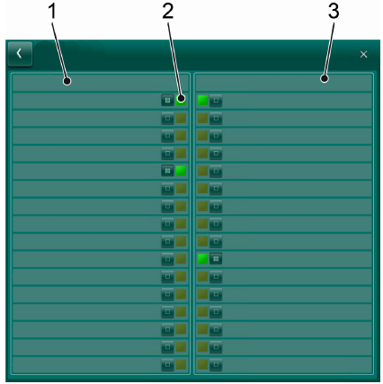
Figura Erro! Nenhum texto com o estilo especificado foi encontrado no documento.-50: Tela seleção da interface, segunda página
Nº | Descrição | Nº | Descrição
1 | Sinais que pertencem à máquina 1 | 2 | Exibição do estado de um sinal
3 | Sinais que pertencem à máquina 2

Exibição de estado
Cor | Significado
Verde claro (aceso) | Sinal
Verde oliva | Sem sinal

Com o usuário pode ligar a interface manualmente. Isso é chamado de forçar. A administração de usuários só libera a função Forçar quando o usuário logado possuir a permissão para este fim.

AVISO!
A função Forçar altera a comunicação entre os componentes individuais.
Somente pessoal do serviço da KHS ou pessoal autorizado pela KHS podem utilizar esta função.
O fabricante não se responsabiliza por falhas da produção ou erros de produto decorrentes de operação incorreta por pessoal não autorizado.

A primeira página da tela “Seleção de interface” é aberta com .

Diagrama
A tela “Diagrama” é aberta através de “Serviço è Diagrama” e exibe um esquema do fluxo dos fluidos do sistema de processamento.
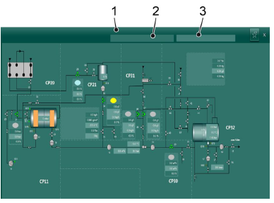
Figura Erro! Nenhum texto com o estilo especificado foi encontrado no documento.-51: Tela Diagrama (exemplo)
Nº | Descrição | Nº | Descrição
1 | Nome do programa selecionado | 2 | Etapa principal ativa com tempo restante
3 | Subetapa ativa com tempo restante

O diagrama mostra uma representação esquemática da área da máquina com os atuadores (por exemplo, válvulas, bombas, reguladores, recipientes, agitadores) e sensores (por exemplo, o sensor de temperatura, sensor de pressão).

AVISO!
Alterações nas configurações
Alterações nas configurações de válvulas, bombas, reguladores, entre outros, alteram a execução do programa.
As consequências podem ser falhas na produção ou defeitos nos produtos.
- Esta configuração somente pode ser alterada por pessoal da KHS ou por pessoas autorizadas pela KHS.
- O fabricante não se responsabiliza por falhas na produção ou defeitos nos produtos resultantes de uma operação incorreta por pessoal não autorizado.

Exibição de valor

Figura Erro! Nenhum texto com o estilo especificado foi encontrado no documento.-52: Exibição de valores
Exibição de valores medidos, calculado ou inseridos manualmente.

Sonda
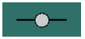
Figura Erro! Nenhum texto com o estilo especificado foi encontrado no documento.-53: Sonda
A representação de cor de uma sonda tem o seguinte significado:
Cor | Significado
Cinza | A sonda está livre.
Verde | A sonda está ocupada.

Válvulas
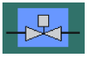
Figura Erro! Nenhum texto com o estilo especificado foi encontrado no documento.-54: Válvula
Quando o usuário toca em um ícone de válvula, é aberta uma caixa de diálogo com as seguintes funções para a válvula:
- Ativar ou desativar o monitoramento
- Selecionar nível manual ou automático
- Forçar nível manual ativar (abrir) ou desativar (fechar)
A representação de cor de uma válvula tem o seguinte significado:
Cor | Significado
Cinza | A válvula está fechada.
Verde | A válvula está aberta.
Verde piscando | A válvula não abre.
Vermelha piscando | A válvula não fecha.
Contorno vermelho | O monitoramento da válvula está desativado.
Fundo azul | O modo manual está ativado.

Bomba
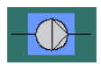
Figura Erro! Nenhum texto com o estilo especificado foi encontrado no documento.-55: Bomba
Quando o usuário toca em um ícone de bomba, é aberta uma caixa de diálogo com as seguintes funções para a bomba:
- Ativar ou desativar o monitoramento
- Selecionar nível manual ou automático
- Forçar nível manual ativar (abrir) ou desativar (fechar)
A representação de cor de uma bomba tem o seguinte significado:
Cor | Significado
Cinza | A bomba está desligada.
Verde | A bomba está ligada.
Vermelha piscando | Há uma falha na bomba.
Contorno vermelho | O monitoramento da bomba está desativado.
Fundo azul | O modo manual está ativado.

Regulador
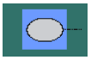
Figura Erro! Nenhum texto com o estilo especificado foi encontrado no documento.-56: Regulador
Quando o usuário toca em um ícone de regulador, é aberta uma caixa de diálogo com as configurações do regulador.
A representação de cor de um regulador tem o seguinte significado:
Cor | Significado
Verde | O regulador está no modo automático.
Amarela | O regulador está configurado para um valor fixo.
Azul | O regulador está retido para um valor fixo.
Fundo azul | O modo manual está ativado.

Posição do arco nos distribuidores

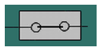
Figura Erro! Nenhum texto com o estilo especificado foi encontrado no documento.-57: Posição do arco
A representação de cor de um arco indica se um arco deve ser montado ou desmontado.
A representação de cor depende do monitoramento estar ou não ativado. Nos distribuidores monitorados o monitoramento somente é ativado nas etapas do programa nas quais a posição do arco é verificada pelo programa.
Cor | Monitoramento ativado | Arco solicitado | Arco montado | Ação necessária
Preta | Não | Sim | Não | Montar arco.
Verde | Não | Não | Sim | Nenhuma ação necessária.
Verde | Sim | Sim | Sim | Nenhuma ação necessária.
Vermelha / verde intermitente | Sim | Sim | Não | Montar arco.
Vermelha / verde intermitente | Sim | Não | Sim | Desmontar arco.

Menu nota
O menu “Notas” contém os seguintes comandos:
Comando | Significado
“Legenda” | Abre a tela “Legenda”, que explica as abreviaturas usadas.
“Informações sobre...” | Abre a tela “Informações sobre” com informações de contato do fornecedor e informações sobre a máquina.

Legenda
A tela “Legenda” é aberta com “Notas è Legenda” e exibe uma relação das abreviaturas usadas e seu significado.
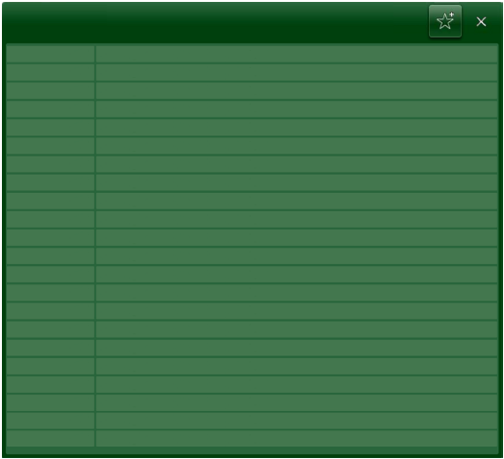
Figura Erro! Nenhum texto com o estilo especificado foi encontrado no documento.-58: Tela Legenda

Informações sobre
A tela “Informações sobre” é aberta com “Nota è Informações sobre” e exibe informações de contato do fabricante e informações da máquina.
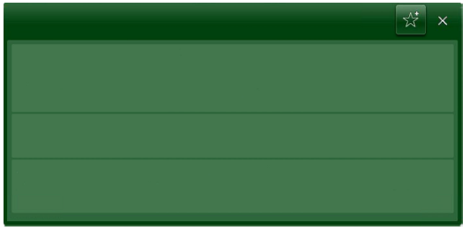
Figura Erro! Nenhum texto com o estilo especificado foi encontrado no documento.-59: Tela Informações sobre

